ITA330
أعضاء المجموعة من الصفC4
محمد أمير دليواتي mohamed_amir_37174
محمد أديب بيطار mhd_adeeb_39127
مهند دادو mohanad_37307

أولاً : اقتراح طريقة التخطيط :
طريقة التحليل SWOT :
تستخدم في التخطيط الاستراتيجي و هي منهجية تأخذ بعين الاعتبار عوامل تأثير داخلية (نقاط القوة و نقاط الضعف) و عوامل تأثير خارجية (الفرص و التهديدات) ومن خلال التطبيق الفعال لهذه المنهجية يمكن وضع خطط استراتيجية دقيقة لتحقيق الهدف .
- نقاط القوة : وهي من عوامل التأثير الداخلية :
- توفر الميزانية اللازمة لتمويل النظام .
- توفر آلية حماية للبيانات من خطر الاختراق .
- التميز في تقديم الخدمات للطلاب و المدرسين .
- خطط تحديث و تطوير مستمرة.
- نقاط الضعف : وهي من عوامل التأثير الداخلية :
- زيادة عدد الطلاب قد يؤدي الى الضغط على الموقع و بالنتيجة ضعف تأمين الخدمات.
- امكانية حدوث بعض الأخطاء في البيانات .
- صعوبة الحصول على الخبرات المطلوبة في بعض الاختصاصات الحساسة.
- الفرص المتاحة : وهي من عوامل التأثير الخارجية :
- امكانية التطور لاستخدام التعليم الافتراضي .
- امكانية طرح بريد الكتروني خاص بطلاب المدرسة .
- امكانية التوسع و التعامل مع مدارس أجنبية .
- التهديدات المتوقعة : وهي من عوامل التأثير الخارجية :
- حدوث أي عطل فني قد يؤدي الى وقف النظام .
- المنافسة من باقي المدارس.
- الخوف من حدوث اختراق للموقع و بالتالي تسرب البيانات .

تحديد الأهداف التي نريد الوصول اليها :
- تسهيل عملية التواصل مع الطلاب و تسريعها .

ثانياُ : اقتراح منهجية التطوير :
المنهجية غرضية التوجه :ان لغة النمذجة الموحدة UML وضعت معياراً لهذه المنهجية ,حيث تعتمد هذه المنهجية بشكل اساسي على المعطيات , و تستخدم لما تقدمه من تسهيل اعادة استخدام الرماز و المعطيات و الى اختصار أزمنة تطوير المشاريع و زيادة الانتاجية و تحسين نوعية المنتج و هي منهجية مرنة قابلة للتطوير الجزئي .

ثالثاً : تحديد و توصيف المتطلبات :
- تحديد المتطلبات : المتطلبات هي الخدمات المتوقعة من النظام و التي يفترض أن يوفرها بالإضافة الى القيود التي يجب أن يخضع لها .
- أنشاء قاعدة معطيات مركزية تحوي المعلومات الأساسية عن المدرسة .
- يقوم الموظف بتسجيل دخوله للنظام من أجل استخدام الموارد .
- يقوم مدير النظام بإدارة معلومات المدرسين .
- يقوم مدير النظام بإدارة معلومات الطلاب .
- يقوم مدير النظام بإدارة نتائج الطلاب.
- يقوم مدير النظام بإدارة كافة العمليات المالية.
- يقوم النظام باحتساب الأجور بشكل تلقائي مع بداية كل شهر.
- يقوم الطالب بتسجيل دخوله للنظام من أجل استخدام الموارد .
- يقوم الطالب باستعارة الكتب من المكتبة .
- يقوم النظام بإدارة عمليات الإعارة .
- يستطيع الطالب البحث عن كتاب من خلال (كلمات مفتاحية أوالتاريخ أو المؤلف أو الباحث).
- يقوم مدير النظام بإدارة مستخدمي النظام .
- يقوم النظام بتوليد التقارير التالية :
  - تقرير عن الطلاب المتميزين في كل صف مع ملخص عن نتائجهم خلال الفصل الدراسي.
  - تقرير تفصيلي عن كامل نتائج طالب محدد.
  - تقرير يوضح أداء المدرسين تبعاً لنتائج طلابهم في امتحان الشهادة الثانوية وشهادة التعليم الاساسي.
  - تقرير مالي يوضح النفقات والعوائد الخاصة بالمدرسة.
- البيانات المطلوب أدخالها :
- أدارة معلومات المدرس :(رقم المدرس ,اسم المدرس الكامل ,اسم المستخدم ,كلمة المرور , الجنس ,العنوان ,رقم الهاتف , الشهادة ,التقييم).
- أدارة معلومات الطالب: (رقم الطالب ,اسم الطالب الكامل ,اسم المستخدم ,كلمة المرور ,الجنس ,العنوان , رقم الهاتف).
- أدارة نتائج الطالب : (رقم النتيجة ,علامة العملي ,علامة النظري ,العلامة الكلية).
- أدارة العمليات المحاسبية : (رقم العملية ,نوع العملية ,المبلغ ,التاريخ).
- أدارة الموظفين :(رقم الموظف , اسم الموظف الكامل ,نوع الموظف ,اسم المستخدم ,كلمة المرور ,الجنس ,العنوان ,رقم الهاتف).
- أدارة الاستعارة :(رقم الاستعارة ,التاريخ ,عدد الكتب ,المدة).
- أدارة الكتب :(رقم الكتاب ,العنوان ,المؤلف ,تاريخ النشر).

- توصيف المتطلبات :
الرقم | الخدمة التي يقدمها النظام | الفاعل
1 | إدارة معلومات المدرسين | مدير النظام
2 | إدارة معلومات الطلاب | مدير النظام
3 | إدارة نتائج الطلاب | مدير النظام
4 | إدارة كافة العمليات المالية | مدير النظام
5 | احتساب الأجور بشكل تلقائي مع بداية كل شهر | النظام
6 | تسجيل الدخول للنظام من أجل استخدام الموارد | مدير النظام , الطالب , الموظفين
7 | استعارة الكتب من المكتبة | الطالب
8 | تسجيل عدد الكتب و مدة وتاريخ الاستعارة . | موظف المكتبة
9 | إدارة عمليات الإعارة | النظام
10 | البحث عن كتاب | الطالب
11 | إدارة مستخدمي النظام | مدير النظام
12 | توليد التقارير | النظام

رابعاً المخططات :
- مخطط حالات الاستخدام USE CASE DIAGRAM :
الرقم | المتطلب | الفاعل | حالة الاستخدام
1 | إدارة معلومات المدرسين | مدير النظام | Management teachers information
2 | إدارة معلومات الطلاب | مدير النظام | Management students information
3 | إدارة نتائج الطلاب | مدير النظام | Management students result
4 | إدارة كافة العمليات المالية | مدير النظام | Management finance operation
5 | احتساب الأجور بشكل تلقائي مع بداية كل شهر | النظام | Calculation salary
6 | تسجيل الدخول للنظام من أجل استخدام الموارد | الطالب ,مدير النظام | Access into system
7 | استعارة الكتب من المكتبة | الطالب, موظف المكتبة | Borrowing the book
8 | إدارة عمليات الإعارة | النظام | Management Borrowing operation
9 | البحث عن كتاب | الطالب | Search for book
10 | إدارة مستخدمي النظام | مدير النظام | Management users of system
11 | توليد التقارير | النظام | Generate report

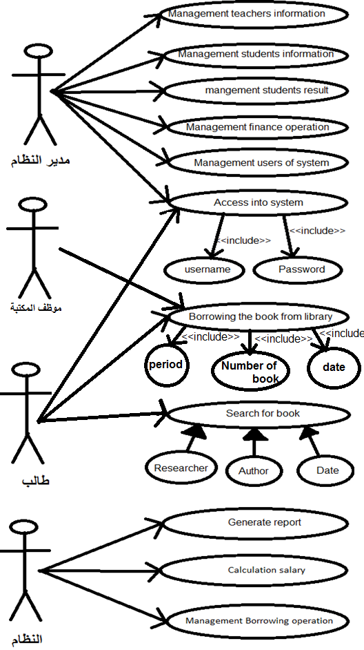

- مخطط الصفوف :
الصفوف
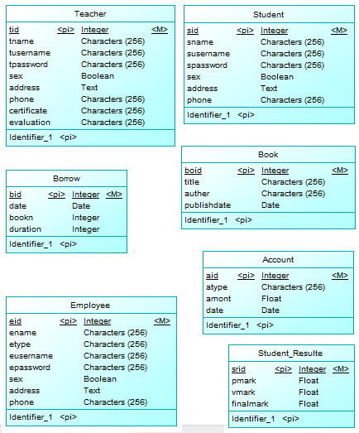

المخطط
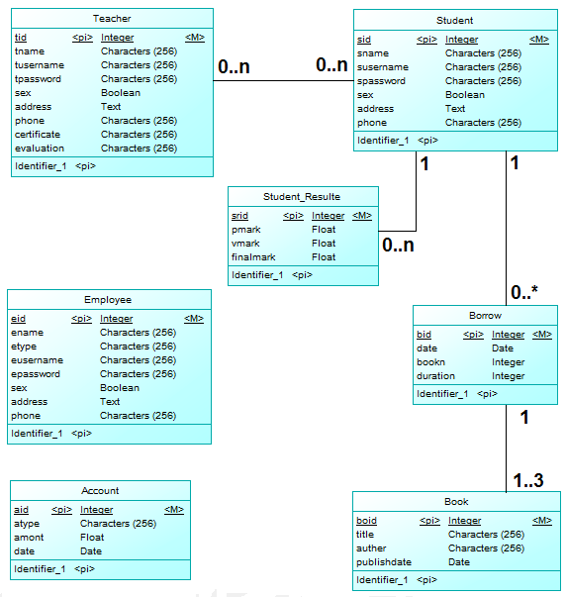

- مخططات النشاط :
أولاً: الدخول للنظام و استخدام الموارد و الصلاحيات :
- يقوم مستخدم النظام بإدخال (اسم المستخدم و كلمة المرور) كي يستطيع الدخول الى النظام .
- يقوم النظام بإجراء اختبار للمستخدم .
- اذا كان الحساب خطأ يتم التوجيه الى الصفحة الرئيسية .
- اذا كان الحساب صحيح يقوم النظام بتحديد نوعه .
- اذا كان الحساب طالب بالتالي يستطيع استخدام النت و معرفة النتائج .
- اذا كان الحساب مدير النظام بالتالي يستطيع ادارة (المدرسين و الطلاب و الموظفين و نتائج الطلاب و عمليات المحاسبة) .
- عند الانتهاء من العمل يقوم النظام بتسجيل الخروج للمستخدم .

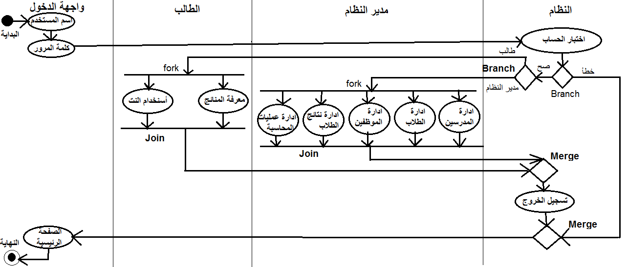
ثانياً: استعارة الطالب الكتب من المكتبة :
- يقوم الطالب باختيار الكتب .
- يقوم الطالب بعرض بطاقته الجامعية .
- يقوم موظف المكتبة بالتأكد من البطاقة .
- يقوم الموظف بتسجيل العدد و المدة والتاريخ .
- يقوم الموظف بإعطاء الكتب للطالب .
- يأخذ الطالب الكتب و يخرج من المكتبة .

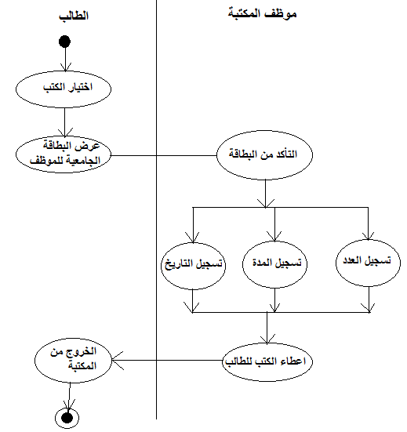

- مخططات التتابع :
مخطط التتابع للحالة :Management teacher information
- يقوم المدير بالدخول الى النظام.
- يقوم النظام بالتأكد من صحة معلومات المدير (اسم المستخدم و كلمة المرور).
- أدارة معلومات الأساتذة .
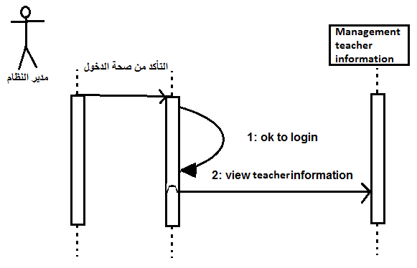
مخطط التتابع للحالة :Management student information
- يقوم المدير بالدخول الى النظام.
- يقوم النظام بالتأكد من صحة معلومات المدير (اسم المستخدم و كلمة المرور).
- أدارة معلومات الطلاب .
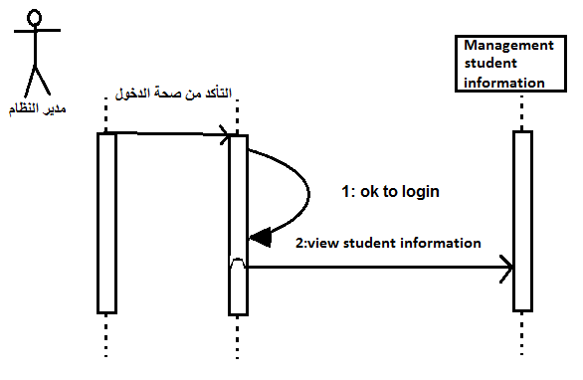
مخطط التتابع للحالة :Management teacher result
- يقوم المدير بالدخول الى النظام.
- يقوم النظام بالتأكد من صحة معلومات المدير (اسم المستخدم و كلمة المرور).
- أدارة معلومات نتائج الطلاب .
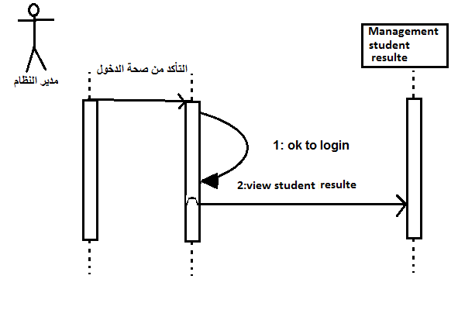
مخطط التتابع للحالة :Management finance operation
- يقوم المدير بالدخول الى النظام.
- يقوم النظام بالتأكد من صحة معلومات المدير (اسم المستخدم و كلمة المرور).
- أدارة المعلومات المحاسبية .
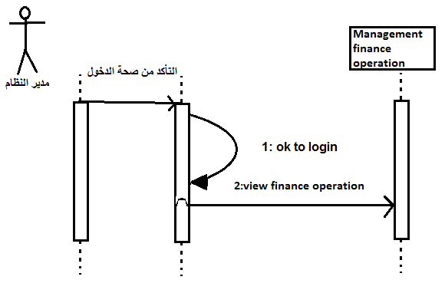
مخطط التتابع للحالة :Management user of system
- يقوم المدير بالدخول الى النظام.
- يقوم النظام بالتأكد من صحة معلومات المدير (اسم المستخدم و كلمة المرور).
- أدارة معلومات الموظفين .
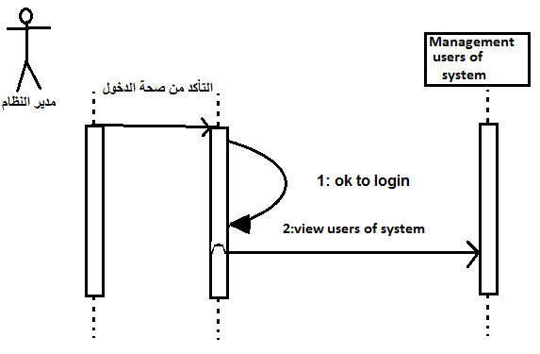
مخطط التتابع للحالة : Borrowing the book from library
- يقوم الطالب بالدخول الى المكتبة و اختيار الكتب.
- يقوم الطالب بعرض بطاقته الجامعية لموظف المكتبة .
- يقوم الموظف بالتأكد من البطاقة .
- يقوم الموظف بتسجيل عدد الكتب و مدة و تاريخ الاستعارة .
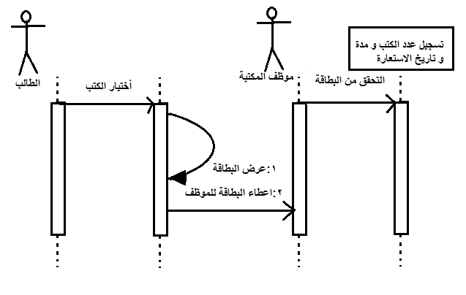
مخطط التتابع للحالة: Access into system
- يقوم الطالب بالدخول الى النظام.
- يقوم النظام بالتأكد من صحة معلومات الطالب (اسم المستخدم و كلمة المرور).
- استخدام الموارد و معرفة النتائج .

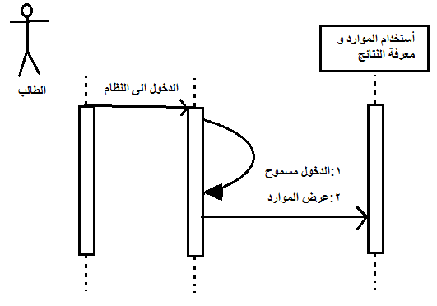

خامساً : تحليل قاعدة المعطيات باستخدام النمذجة العلائقية للكيانات :
- تحديد الكيانات:
- المدرس :(رقم المدرس ,اسم المدرس الكامل ,اسم المستخدم ,كلمة المرور , الجنس ,العنوان ,رقم الهاتف , الشهادة ,التقييم).
- الطالب: (رقم الطالب ,اسم الطالب الكامل ,اسم المستخدم ,كلمة المرور ,الجنس ,العنوان , رقم الهاتف).
- نتائج الطالب : (رقم النتيجة ,علامة العملي ,علامة النظري ,العلامة الكلية).
- المحاسبة : (رقم العملية ,نوع العملية ,المبلغ ,التاريخ).
- الموظفين :(رقم الموظف , اسم الموظف الكامل ,نوع الموظف ,اسم المستخدم ,كلمة المرور ,الجنس ,العنوان ,رقم الهاتف).
- الاستعارة :(رقم الاستعارة ,التاريخ ,عدد الكتب ,المدة).
- الكتب :(رقم الكتاب ,العنوان ,المؤلف ,تاريخ النشر).



- تصميم وتوثيق مخطط العلاقات بين الكيانات ERD:

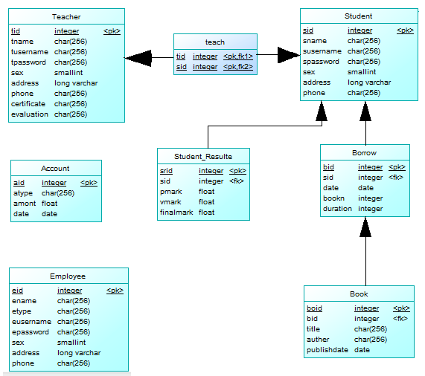

سادساً: التنظيم
تم هذا العمل بشكل جماعي في جميع المراحل دون أي تخصيص بالعمل .

